附件1：
第四届“亚龙杯”全国高职院校“自动线安装与调试”
技能大赛竞赛方案

一、竞赛目的
通过此项比赛，检验参赛队的团队协作能力、计划组织能力、自动线安装与调试能力、工程实施能力、职业素养、效率、成本和安全意识，检验参赛指导教师灵活、综合运用教学载体进行专业教学的课程设计和实施能力，引导高职院校机电类专业综合实训教学改革发展方向，促进工学结合人才培养模式改革与创新，培养可持续发展、满足企业需要的高素质高技能人才。
二、参赛学生竞赛内容和方式
1、竞赛的装置
竞赛装置采用亚龙科技集团YL-335B自动生产线实训考核装置。竞赛所使用的PLC和变频器设备型号由各参赛队任选西门子、三菱、汇川三者之一。
较之往届竞赛，本届竞赛强化了触摸屏技术的应用能力考核；增加了在YL-335B的分拣单元上检测工件高度然后进行分拣的竞赛内容。为了体现参赛团队的自主设计和创新能力，高度检测设备或装置由各参赛队自行设计制作并带至竞赛现场，同时在竞赛现场由参赛学生进行安装和调试，该环节作为竞赛整体内容的一部分，计入竞赛时间。
2、竞赛的工作目标
参赛队在规定时间内，根据任务书的要求，以现场操作“亚龙YL-335B自动生产线实训考核装置”的方式，完成自动生产线设备部分工作单元的机械安装和调整，气动回路的安装、连接和调整，电气控制电路的设计、安装和布线，传感器安装与调整，PLC编程，人机界面组态，电机驱动（含变频器及对应电机、伺服驱动器及伺服电机）参数设定，以及系统统调、运行等工作。考核选手的自动线系统的设计、安装、接线、编程、调试、运行、维护等工程能力。
1）按任务书的要求，完成亚龙YL-335B自动线系统部分工作单元的机械安装和调试。
2）根据任务书的要求，完成对各系统中气动元件的管路连接及传感器的位置调整。
3）按任务书中的生产流程和控制要求，设计自动线系统的电气控制线路图，按控制线路图连接相应控制系统电路。
4)设备编程和调试
针对供料、加工、装配、输送及分拣单元工艺流程、功能要求，组建和编制人机界面组态，编制可编程控制器的控制程序，设置驱动设备控制参数。整体调试自动生产线的设备和控制程序，达到任务书中的功能和技术要求。
5)根据任务书的具体要求将相关运行记录保存到指定存储区域。
3、竞赛的评价方式
1）项目评分
依据选手完成工作任务的情况，参照国家职业资格“高级维修电工”和“可编程序系统设计师（三级）”的知识技能要求，按照技能大赛技术裁判组制定的考核标准进行评分。评价方式采用过程评价与结果评价相结合，工艺评价与功能评价相结合，能力评价与职业素养评价相结合。满分为100分（占参赛队总成绩的85%）。
赋分架构：
⑴ 机械机构及气动部件安装及调整20分
⑵ 控制电路设计、布线、气路连接及调整20分
⑶ 工作单元独立功能完成情况30分
⑷ 自动线整体功能完成情况20分
⑸职业素养与安全意识10分
2）违规扣分
选手有下列情形，需从参赛成绩中扣分：
⑴ 在完成工作任务的过程中，因操作不当导致事故，扣10～20分，情况严重者取消比赛资格。
⑵ 因违规操作损坏赛场提供的设备，污染赛场环境等不符合职业规范的行为，视情节扣5～10分。
⑶ 扰乱赛场秩序，干扰裁判员工作，视情节扣5～10分，情况严重者取消比赛资格。
3）成绩评定
竞赛成绩相同时，完成工作任务所用时间少的名次在前；竞赛成绩和完成工作任务用时均相同时，人机界面组态项和PLC编程的成绩高的名次在前；再次，职业素养项的成绩高的名次在前。
4、竞赛的组织形式
竞赛采用团队比赛形式进行，参赛学生代表队以一所院校2名在籍学生选手组成的参赛队现场参赛，男女不限。
三、参赛指导教师竞赛内容和方式
参赛指导教师竞赛分为两个阶段。
第一阶段面向所有参赛队的指导教师，针对亚龙YL-335A或YL-335B自动生产线实训考核装置，开展机电类专业综合实训课程“自动化生产线安装与调试”的教学设计与实施比赛，比赛成绩以12%的比例计入参赛队整体成绩。
第二阶段面向教学设计与实施比赛中成绩前6名的参赛队指导教师，结合现场提供的自动化实践教学仪器设备，考核参赛队指导教师在机电类专业课程体系中的课程设计能力，进行现场讲解，其成绩以3%的比例计入参赛队整体成绩。
1、综合实训课程“自动化生产线安装与调试”教学设计与实施比赛内容和方式
比赛以YL-335A或YL-335B为主要教学载体，特别注重实训项目设计、载体灵活运用、教学环境营造、教学组织形式、师生互动方式等。
1）具体内容（选择下列一种项目形式进行）
（1）以项目形式单站教学型，如供料站安装与调试，分拣站安装与调试，输送站安装与调试等；
（2）以项目形式双站或多站联合教学型，如供料站/输送站与装配站安装与调试等；
（3）以项目形式生产线整体教学型；
（4）以项目形式专项技术应用教学型，如PLC在生产线的应用、传感器在生产线的应用、触摸屏技术在生产线的应用、气动技术在生产线的应用、驱动技术在生产线的应用等。
2）资源支持
（1）实施载体：YL-335A或YL-335B。
（2）教学资源：
教材《自动化生产线安装与调试》第一版，主要针对YL-335A；
教材《自动化生产线安装与调试》第二版，主要针对YL-335B；
教材《嵌入式组态控制技术》，针对MCGS触摸屏技术；
出版单位：中国铁道出版社 联系电话：4006680820
上述教材均配套教学资源光盘。
（3）资源库网站：www.gzhgzh.net。
3）比赛提交材料
（1）课程所在专业教学计划、课程标准、教案、课件（PPT版）；
（2）实训项目教学设计方案，附件5；
（3）项目教学实施过程录像剪辑（30分钟以内）；
（4）上述材料以光盘形式寄送。
资料寄送地址:天津市海河教育园区雅深路2号,300350,天津中德职业技术学院教务处处长,戴翔东处长
4）相关要求
（1）课程设计与实施要求以项目教学进行组织，可以是单站装调、多站联调、整体联调或专项技术应用；
（2）教学课件和视频录像如需特殊软件或插件支持，请同时在光盘中寄发相关软件或插件；
（3）录像视频剪辑要充分展示教师教学组织能力，如课程设计合理，载体运用灵活，教学环境营造充分，教学组织与实施有效等，影音清晰，编排恰当，有可借鉴性。
5）比赛成绩满分为100分（占参赛队总成绩的12%）。
2、第二阶段比赛内容和方式
第二阶段面向教学设计与实施比赛中成绩前6名的参赛队指导教师，结合现场提供的自动化实践教学仪器设备，考核参赛队指导教师在机电类专业课程体系中的课程设计能力，进行现场讲解，其成绩以3%的比例计入参赛队整体成绩。
1）具体内容
指导教师根据竞赛现场提供的不同形式的自动化教学仪器设备及其相关说明和电子文件等，以抽签形式确定其中一种，结合设备中所含的技术内容、教学仪器特点，进行专业教学的课程设计和教学应用策划，以现场讲解和PPT展示的形式进行比赛。
2）资源支持
竞赛现场几种不同形式的自动化教学仪器设备及其相关说明和电子文件等由中国﹒亚龙科技集团提供，并在现场安排专人讲解和体验接待，设备的相关资料在参赛队报到以后现场发放。
3）比赛成绩满分为100分（占参赛队总成绩的3%）。
四、竞赛的奖项设置
按各参赛队团体竞赛成绩总分进行排名确定竞赛成绩。
参赛团队数量的10%获得一等奖，20%获得二等奖；30%获得三等奖；40%获得竞赛优胜奖。大赛设置奖品、奖杯、获奖证书，其中第1名参赛团队可获得特等奖（即该团队可获得“亚龙杯”全国高职院校“自动线安装与调试”技能大赛特等奖流动奖杯）。另外，一等奖指导教师再获苹果IPAD一部或相关电子设备；二等奖指导教师可再获苹果ITOUCH一部或相关电子设备。
五、参赛队学生选手要求
选手必须是符合规定要求的高等职业院校在籍学生，请各高职院校严格把好选手资格审查关。如发现参赛选手资格不符，大赛组委会将取消其参赛资格，对赛后发现者将取消其获奖荣誉并追回奖品和证书，同时对相关责任人员及单位进行通报批评。
六、竞赛的其他事项
技能大赛的具体规程及大赛有关活动安排另行通知。竞赛信息的专题发布网站请关注教育部高职高专网www.tech.net.cn;另外，敬请关注全国职业院校技能大赛网站www.nvsc.edu.cn，或教育部高职高专自动化技术类教指委课程资源包网站www.gzhgzh.net,或亚龙教育装备网站www.yalong.cn发布的相关信息。
七、关于竞赛设备亚龙YL-335B的说明
（1）亚龙YL－335B型自动生产线实训考核装备的结构
亚龙YL-335B型自动生产线实训考核装备由安装在铝合金导轨式实训台上的送料单元、加工单元、装配单元、输送单元和分拣单元5个单元组成。其外观如图所示。
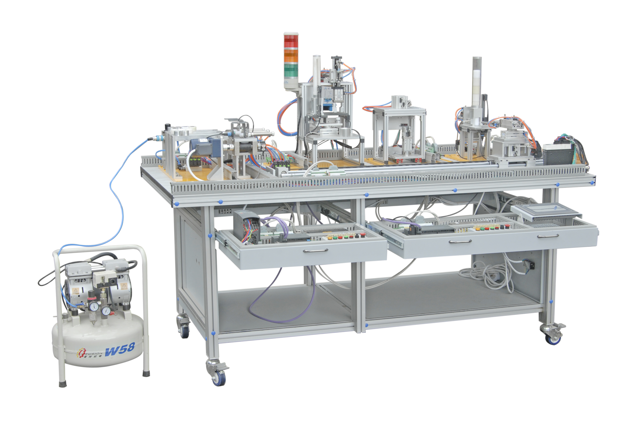
图 亚龙YL-335B外观图

其中，每一工作单元都可自成一个独立的系统，同时也是一个机电一体化相关技术的训练系统。
在亚龙YL-335B设备上应用了多种类型的传感器，分别用于判断物体的运动位置、物体通过的状态、物体的颜色及材质等。
在控制方面，亚龙YL-335B采用了基于RS485串行通信的PLC网络控制方案，即每一工作单元由一台PLC承担其控制任务，各PLC之间通过RS485串行通讯实现互连的分布式控制方式。根据需要选择不同厂家的PLC及其所支持的RS485通信模式，组建成一个小型的PLC网络。
（2）亚龙YL－335B型自动生产线实训考核装备主要组成及功能
供料单元
供料单元是亚龙YL-335B中的起始单元，在整个系统中，起着向系统中的其他单元提供原料的作用。
供料单元的主要组成：
主要包括竖式料筒，顶料气缸，推料气缸，物料检测传感器部件，安装支架平台,材料检测装置部件等组成。
加工单元
加工单元是亚龙YL-335B中对工件处理单元之一，在整个系统中，起着对输送站送来工件进行模拟冲孔处理或工件冲压等作用。
加工单元的主要组成：
主要包括滑动料台，模拟冲头, 夹紧机械手，物料台伸出/缩回气缸，相应的传感器，电磁阀组件等组成。
装配单元
装配单元是亚龙YL-335B中对工件处理的另一单元，在整个系统中，起着对输送站送来工件进行装配及小工件供料的作用。
装配单元的主要组成：
主要包括供料机构，旋转送料单元，机械手装配单元，放料台等组成。
分拣单元
完成将上一单元送来的已加工、装配的工件进行分拣，使不同颜色和材质的工件从不同的料槽分流、分别进行组合的功能。
分拣单元的主要组成：
主要包括传送带机构，三相电机动力单元，分拣气动组件，传感器检测单元，反馈和定位机构等组成。
输送单元
该单元通过到指定单元的物料台精确定位，并在该物料台上抓取工件，把抓取到的工件输送到指定地点然后放下的功能。
输送单元的主要组成：
主要包括抓取机械手装置、直线运动传动组件（包括驱动伺服电机、驱动器、同步轮、同步带等）、拖链装置、PLC模块和接线端口以及按钮/指示灯模块等部件组成。

亚龙YL－335B型自动生产线实训考核装备的主要配置表

序号 | 名称 | 型号及规格 | 数量 | 制造商 | 备注
1 | 实训桌 | 1998mm×960mm×780mm | 1台 | 亚龙 | 铝钢结构,带滚轮,作为自动生产线的机械和电气设备的安装载体，各设备可自由、灵活安装。
2 | 供料单元 | YL—335B-01 | 1套 | 亚龙 | 主要包括竖式料筒，顶料气缸，推料气缸，物料检测传感器部件，安装支架平台,材料检测装置部件等。
3 | 输送单元 | YL—335B-02 | 1套 | 亚龙 | 主要包括伺服电机及驱动、四自由度机械手，直线运动单元，比例传送机构，多功能安装支架，同步轮，同步带等。
4 | 加工单元 | YL—335B-03 | 1套 | 亚龙 | 主要包括滑动料台，模拟冲头等。
5 | 装配单元 | YL—335B-04 | 1套 | 亚龙 | 主要包括供料机构，旋转送料单元，机械手装配单元，放料台等。
6 | 分料单元 | YL—335B-05 | 1套 | 亚龙 | 主要包括传送带机构，三相电机动力单元，分拣气动组件，传感器检测单元，反馈和定位机构等。
7 | 可编程控制器和变频器 | 三种品牌  可选一种 | 1套 | 西门子  三菱  汇川 | 见附表一
8 | 触摸屏 | MCGS | 1台 | 昆仑通态 | 型号：TPC7062KS
9 | 气泵 | W58 | 1台 | 复祥机电 | 静音
10 | 电源配电系统 |  | 1套 | 亚龙
11 | 电脑推车 |  | 2张 | 亚龙
12 | 工具 |  | 1套

附表一 PLC配置：
亚龙YL-335B设备的西门子可编程控制系统主要部件
序号 | 名称 | 型号/规格/编号 | 单位 | 数量 | 制造商
1 | 可编程控制器PLC | S7-200-224CN AC/DC/RLY  I14/O10 AC220V供电 | 台 | 2 | 西门子
2 | 可编程控制器PLC | S7-200-226CN AC/DC/RLY  I24/O16 AC220V供电 | 台 | 1 | 西门子
3 | 可编程控制器PLC | S7-200-224CNXPAC/DC/RLY  I14/O10 AC220V供电 | 台 | 1 | 西门子
4 | 可编程控制器PLC | S7-200-226CN DC/DC/DC  I24/O16 AC220V供电 | 台 | 1 | 西门子
5 | 数字量输入/输出模块 | EM 223 8 输入/8 输出继电器 | 台 | 1 | 西门子
6 | PROFIBUS DP插头 | 45°出线带编程口 | 个 | 1 | 西门子
7 | PROFIBUS DP插头 | 90°出线不带编程口 | 个 | 4 | 西门子
8 | 总线电缆 | 两芯屏蔽双绞线 | 米 | 11 | 西门子
9 | 变频器 | MM420 0.75KW | 台 | 1 | 西门子
10 | 通讯线 | 两芯屏蔽线 | 米 | 3
11 | PC/PPI编程电缆 | 中间不带转换器 | 条 | 4 | 西门子
12 | PC/PPI编程电缆 | USB/PPI多主站电缆 | 条 | 1 | 西门子

亚龙YL-335B设备的三菱可编程控制系统主要部件
序号 | 名称 | 型号/规格/编号 | 单位 | 数量 | 制造商
1 | 可编程控制器PLC | 主机FX1N-40MT | 台 | 1 | 三菱
2 | 可编程控制器PLC | 主机FX2N-32MR | 台 | 3 | 三菱
3 | 可编程控制器PLC | 主机FX2N-48MR | 台 | 1 | 三菱
4 | 数字量扩展模块 | FX2N-8ER（4点输入，24V DC；4点继电器输出） | 台 | 1 | 三菱
5 | 变频器 | E740-0.75KW | 台 | 1 | 三菱
6 | 特殊功能模块 | FX1N-485BD通信板 | 个 | 1 | 三菱
7 | 特殊功能模块 | FX2N-485BD通信板 | 个 | 4 | 三菱
8 | 特殊功能模块 | FX0N-3A模拟量扩展模块 | 台 | 1 | 三菱
9 | 通讯线 | 两芯屏蔽线 | 米 | 15 | 三菱

亚龙YL-335B设备的汇川可编程控制系统主要部件
序号 | 名称 | 型号/规格/编号 | 单位 | 数量 | 制造商
1 | 可编程控制器PLC | 主机H2U-3232MRA-XP | 台 | 1 | 汇川
2 | 可编程控制器PLC | 主机H2U-1616MRA-XP | 台 | 3 | 汇川
3 | 可编程控制器PLC | 主机H2U-3624MTA-XP | 台 | 1 | 汇川
4 | 变频器 | MD280NT0.7G 380V，0.75kW | 台 | 1 | 汇川
5 | 特殊功能模块 | H2U-6A-BD模拟量扩展卡 | 台 | 1 | 汇川
6 | 编程口通讯线 | H2U专用USB下载电缆 | 米 | 2 | 汇川
7 | 通讯线 | 两芯屏蔽线 | 米 | 15 | 汇川

（3）亚龙YL－335B型自动生产线实训考核装备的技术参数
1、工作电源：三相五线制 AC 380 V±10% 50 Hz；
2、设备外形尺寸：长×宽×高＝2100mm×1000mm×1500mm；
3、电脑桌外形尺寸：长×宽×高＝600mm×530mm×1000mm；
4、台架材料：铝钢结构；
5、整机消耗视在功率：≤2 KVA；
6、安全保护措施：具有接地保护、漏电过载过流保护功能，具有误操作保护功能；安全性符合相关的国标标准，所有材质均符合环保标准。

第四届“亚龙杯”全国高职院校
“自动线安装与调试”技能大赛项目技术工作组
2011年8月28日

